第2章 各部门业务手册（总会、枝派）

15. 国内宣教部
目 录

1. 人员构成

2. 业务内容
一. 宣教教会运营
二. 各类聚会的管理、监督与支援
三. 设立外邦老会及教团
四. 向牧师、传道师传道
五. 掌握基督教及宗教界信息
六. 保护圣徒
七. 宣传新天地
八. 运营宣教团体
九. 与外邦教团的公开辩论

3. 用语定义

4. 报告格式及填写要领
1) 月末报告书
2) 宣教教会现况报告书
3) 宣教教会登记与脱落现况
4) 宣教教会周报告书
5) 宣教教会每周奉献明细表
6) 宣教教会月末财务会计报告书
7) 宣教教会设立运营计划书
8) 聚会计划报告书
9) 聚会结果报告书
10) 宣教教会日志
11) 宣教教会业绩目标报告书
12) 宣教教会关闭计划报告书
13) 宣教教会沿革

5. 其他事项报告

6. 总会长关于国内宣教部的特别指示事项

1. 人员构成
一. 各枝派、支教会的国内宣教部长
二. 宣教士、宣教教会担任讲师

2. 业务内容
一. 宣教教会运营（公开、非公开）
1) 设立宣教教会的目的
(1) 便于自然地连接福音房并引导至神学中心
(2) 用作涉外及连接福音房之聚会的场所
(3) 引导至神学中心后便于管理：被“扎针”（受反对势力影响）的几率低，逾越率高
(4) 发挥受逼迫圣徒之避难所的作用：可以向家人及亲属传道
(5) 便于长期管理涉外对象、管理重新入教对象，便于重新传道（检查信仰心）
(6) 可以向没有时间的人、信仰心弱的人、无信仰者、疑心重的人等难以传道的传道对象传道
(7) 便于接纳为寻找话语而离开教会四处漂流的信徒
(8) 发挥渗透、瓦解韩基总及外邦教团之前进基地的作用
(9) 用作对福音房、神学中心脱落者重新传道的场所
(10) 用作设立宣教团体的基础
(11) 通过运营新天地公开宣教教会，接纳通过公开摊位及开放日等认识新天地并被涉外的人，用作传道的场所
2) 宣教教会设立运营计划的行政程序
(1) 向教会及枝派起草宣教教会设立运营计划报告
(2) 将不动产合同计划书通过电子审批上呈至枝派，指定总会建设部为收件人
(3) 将“宣教教会设立运营计划书、传道计划、新任使命者报告书（宣教教会担任讲师）、骨干会议记录”通过电子审批上呈至枝派，指定总会国内宣教部为收件人
(4) 将(2)、(3)呈总会长审批 → 实施
3) 宣教教会担任讲师的任命及运营团队的组成
(1) 宣教教会担任讲师：由教会担任讲师推荐能够讲论世界消息、教界消息、新天地话语的人，经枝派长、总会批准后任命，并填写“使命者更换报告书”报告总务部（总会批准完成后发令）
(2) 运营团队：从能够进行福音房教育的人中选拔
(3) 宣教教会运营团队的角色分工由宣教教会担任讲师与运营团队协商决定
4) 宣教教会运营团队的组成及角色
(1) 宣教教会担任讲师的角色
① 负责主日礼拜、周三礼拜
② 对平日难以抽出时间的传道对象进行阶段提升教育
③ 与运营团队及引导者每周至少讨论一次传道对象的管理方案
④ 为宣教教会外部的传道对象开设福音房
⑤ 掌握教界动向及信息：收集各类教界报纸
⑥ 与外邦教团建立联系并加入各类团体
⑦ 策划并举办各类研讨会及复兴会
⑧ 宣教教会的讲道以“新天地话语”讲道
(2) 教育牧师及探访传道师的角色
① 对平日难以抽出时间的传道对象进行阶段提升教育
② 探访传道对象并进行咨询
③ 与运营团队及引导者每周至少讨论一次传道对象的管理方案
④ 对运营团队进行福音房教育及领袖教育
⑤ 为宣教教会外部的传道对象开设福音房
⑥ 与新天地各部门协作，掌握家中独自信仰的圣徒及传道对象
(3) 运营协助者（各部门干部）的角色
① 带领区域礼拜
② 与担任讲师一同策划宣教教会的各项活动
③ 为传道对象进行福音房并引导至神学中心
④ 研究外邦教会的各种教会定着项目
⑤ 福音房及咨询教育
⑥ 其他
(4) 引导者的运用方案
① 区域长
② 传道活动、管理传道对象
③ 其他
(5) 宣教教会的涉外及传道
① 聚会及研讨会
② 文化中心讲座：笑疗、吉他班、手工艺、家居时尚、音乐会等
③ 外邦教会活动：总动员主日、节期活动、邀请名人见证会、赞美聚会、救国祷告会、义卖会等
④ 熟人：需要部门协作，与收割田地相联系
⑤ 服务活动：耳针讲座、头针讲座、餐饮服务等
⑥ 同好会活动
⑦ 利用祷告会传道
(6) 宣教教会培育体系
① 反刍讲道内容
② 区域课程教育、阶段提升教育
③ 参加研讨会及聚会、参加聚会后续教育
④ 信仰见证
⑤ 开设圣经大学
甲. 福音房教材
乙. 初级教材
丙. 门徒训练：背诵经文、演讲
丁. 实行差异化项目：耶稣门徒班、精兵班
(7) 宣教教会的财务运营及检查
① 财务运营
甲. 财务运营方法
- 以宣教教会财务自立运营（每周向本教会缴纳奉献总额的十一奉献），或由本教会主管运营财务
- 宣教教会难以财务自立时，接受本教会的财务协助运营
乙. 关于支付差旅交通费
- 宣教教会担任讲师（总会长确认 新天纪32.11.19）
每月40万韩元：以职责为准，与所有职分及工作经历无关，金额相同；条件困难时，由教会担任讲师决定，以补助金项目另行支援
- 传道师：已领受任命状者每月30万韩元，候补生（属于教役者）每月20万韩元（依据公文3212-565）
② 支出30万韩元以上的口头批准：除月租及公共费用等常规支出外，需支出30万韩元以上时，宣教教会担任讲师须经国内宣教部长口头审批或书面审批（填写资金申请书，附上预算及
证明资料）事先获得批准后再支出
③ 开设宣教教会存折账户
甲. 仅以宣教教会财务运营的名义开设一个账户使用
乙. 以新天地名义的存折或宣教教会对外名义的存折开设账户使用，不使用个人名义的存折
丙. 开设对外名义的存折：携带固有编号证及宣教教会对外名义印章开设存折
④ 每月财务报告及检查
甲. 按照整理存折 → 制作财务账簿及证明文件夹 → 制作月末财务会计报告书的顺序进行业务
乙. 每月将月末财务会计报告书、财务账簿、证明文件夹报告给国内宣教部，国内宣教部检查后，经财政部 → 教会总务（枝派总务）→ 教会担任讲师（枝派长）审批
丙. 财务账簿审批路线
- 枝派本部教会：会计 → 宣教教会担任讲师 → 部长 → 枝派总务 → 枝派长
- 支教会：会计 → 宣教教会担任讲师 → 部长 → 教会总务 → 教会担任讲师
⑤ 关于开具捐款收据
甲. 宣教教会不可为我们的圣徒开具捐款收据，仅可为新眷属（外邦人）开具。由于本教会也不为我们的圣徒开具捐款收据，原则上宣教教会也不可开具。这也是为了保护宣教教会（担心暴露）而禁止的
乙. 按照指南执行，如有特殊事项请联系总会
(8) 宣教教会咨询、引导及转移申请业务
① 咨询：出于宣教教会业务的保密原因，须先获取咨询圣徒的所属教会/部门/姓名/固有编号后再告知
② 引导：国内宣教部确认“信仰管理卡”或“传道申请书”后连接至宣教教会
③ 转移：转出的宣教教会通过国内宣教部将转移者的“信仰管理卡”发送给接收的宣教教会
④ 其他：宣教教会担任讲师、传道连接负责人、地址变更时，随时将“宣教教会联络网”通过电子邮件报告总会（参照公告/通知）
(9) 需具备及保管的文件夹
① 周报告书：按照格式
② 聚会计划报告书、聚会结果报告书：按照格式
③ 财务账簿、证明文件夹：与本教会使用的相同
④ 每周奉献明细表：按照格式
⑤ 月末财务会计报告书：按照格式
(10) 防止及应对宣教教会暴露问题的方案
① 非公开运营的情况：建立持有牧师证的协同牧师体制
甲. 协同牧师需事先具备的事项
- 毕业神学院的毕业证书，以及对过去所属教团的总会、老会及为其按手的牧师的准确回答
乙. 对协同牧师立场的明确回答
- “我因为在新天地学习话语而被教团除名。我认为牧会者的使命重要的不是持有哪个教团的话语，而是按照圣经带领圣徒。”
- “学习了新天地的话语后，发现一切都合乎道理、合乎圣经。所以我用新天地教团的话语牧会。我认为这是圣灵的工作。我想除我之外，还有很多牧师用新天地的解释比喻话语牧会。我听说像这样有意无意地运营的牧师超过数百名。”
- “因为我用新天地教团的话语牧会，圣徒们不会去新天地，而且对渴慕话语的圣徒进行系统的教育，教会很快就复兴了。这就是现在的现实。”
- 关于邀请新天地讲师的回答：“我想更确切地了解新天地的话语，而且我还不能流畅地传讲，所以邀请他们来协同牧会。牧者若爱羊群，无论如何都会想把好的话语传达给他们。这就是其中的方法之一。”
- 关于目前所属教团的回答：若属于外邦教团（包括外邦教团总会及国际总会），“我目前所属的教团是改革倾向很强的革新教团，不会对此事太过追究。但如果教团追究此事并希望我退出，我就会退出。”
- 没有所属教团的情况：“我已退出教团，正以独立教会运营。”
- 希望分享根据情况的良好应对方向
② 新天地公开运营的情况
甲. 关于牧师称呼的回答：“初代教会时，根据弗4:11，即使没有上过神学院，也赋予牧师的职分让其工作。我们是效法初代教会来运营的。”
乙. 教会名称的使用：在除去教团名称并以非公开方式运营的情况下，
继续使用对外名称也无妨，
例）大韩耶稣教OO教会、大韩耶稣教OO锡安教会
(11) 宣教教会运营团队、引导者、信仰软弱者的替代礼拜，请参照礼拜指南
1) 各类聚会的管理、监督与支援
(1) 举办新天地话语大盛会（参照新天地话语大盛会指南）
① 制作活动组织图、角色分工现况表
② 财务预算案
③ 宣传规模、方法、期间等
④ 掌握预计参加人数及实际参加人数，选定后续管理方案（传道部协助）
⑤ 聚会计划及结果报告
(2) 为涉外及连接福音房而举办的公开及非公开聚会
① 聚会性质：交流、涉外、福音房、后续教育、引导至神学中心
② 所属团体或所属教团的背景
③ 其他：参照聚会计划报告书的内容
2) 设立外邦教会、老会及教团
(1) 组建教团以保护宣教教会
① 设立外邦教会所需文件：将以下文件提交给老会书记
甲. 教会设立请愿书
乙. 每月开拓教会现况报告书及受洗信徒12人以上
丙. 教役者卡1份
丁. 教役者户籍抄本1份、居民登记誊本1份
戊. 教役者推荐信1份
己. 教役者毕业神学院的毕业证明书
庚. 教役者信仰告白书
辛. 教会公章证明
壬. 教会加入请愿书
② 加入外邦老会的程序
甲. 将以上文件提交给老会教会地区视察长的书记
乙. 地区视察长经干部会审议后提交给老会书记
丙. 老会书记将其交由老会长、干部及政治部审议，通过后由老会主办设立礼拜
丁. 老会长宣布教会设立
戊. 老会书记将全部相关文件存放于老会
③ 加入韩基总的程序
甲. 教势现况：拥有200个以上教会、5万名以上圣徒的教团
乙. 教团组织图
丙. 不动产现况
丁. 韩基总团体入会费：2,000万韩元，年会费：每个教会1万韩元
戊. 教团神学院：运营2所以上神学院
己. 视察
④ 教会法人登记文件
甲. 教会代表者证明书（总会）
乙. 法人设立许可证（总会）
丙. 会员教团证明书（总会）
丁. 公章证明书，携带教会公章
戊. 所属证明书（总会）
己. 教会章程（教会）
庚. 租赁合同
辛. 在市政府或区政府登记教会
：携带身份证、银行账号、教会代表者印章、税务署表格1份
(2) 与新兴教团建立联系：与被教界归类为异端的教团联合
(3) 与反韩基总教团建立联系，攻击韩基总
(4) 与外邦教团建立联系，渗透韩基总：例长联、韩长联等
(5) 制作牧师证：发给宣教教会担任讲师
(6) 海外宣教部协助：制作派遣海外宣教士所需的文件
(7) 发行教团通讯
3) 向牧师、传道师传道
(1) 给全国牧师寄信
(2) 开设来到新天地的牧会者聚会的网络社区（Café）：
http://cafe.naver.com/cmw24
(3) 掌握并参加外邦牧会者的聚会
4) 掌握基督教及宗教界信息
(1) 掌握国内各教团的动向及宣教、各教团的现况（报纸、广播、动态）并报告总务（新天纪32.2.24）
(2) 研究各教团的教理并加以攻击：反证不合乎圣经的内容
(3) 设立宗教问题研究所
(4) 研究宗教界：各教团的教势、教理、地区分布图、组织构成
5) 保护圣徒
(1) 对改宗教育者、反新天地媒体团体、背道者进行抗议访问
(2) 与逼迫者咨询、给他们寄信
(3) 向社会人权团体寄送请愿书及信件
6) 宣传新天地
(1) 担任新天地官方发言人的角色
① 就合法且在社会制度下被误解的部分及受逼迫的原因代为发言
(2) 举办公开讨论会、论坛
(3) 发表新天地与既成教会的比较
(4) 制作并宣传宣教视频
7) 运营宣教团体
(1) 用作圣徒传道时的背景
(2) 向牧会者及社会知名人士传道
(3) 与基督教内的外邦团体及其他宗教团体交流
(4) 目前运营的团体：宗教改革研究所、国际总会、圣雅总会
8) 与外邦教团的公开辩论（总会长，新天纪29.11.7）
(1) 公开辩论提议内容
① 你们是否加添或删减了启示录？
② 你们被收割了吗？
③ 必须有得胜者才有天国，你们得胜了吗？不是要得胜了才有得胜者吗？
④ 即使只说一两句，也要说让人入耳的话，并且注意不要引起法律
问题
(2) 报告方法
① 期限：公开辩论前后通过起草以总会电子审批报告
② 内容：日程、地点、公开辩论者（新天地方、对方）、公开辩论内容、
结果报告

3. 用语定义
一. 圣徒：包括运营团队、信仰软弱者及受逼迫者在内的新天地人
1) 运营团队：宣教教会的职责者及活动者
2) 软弱、受逼迫：在宣教教会礼拜的信仰软弱者及受逼迫者
3) 新眷属：19岁以上的外邦人及重新入教对象的在籍人数，
新圣徒 + 内部福音房 + 内部神学中心
（咨问）70岁以上的圣徒
（壮年/妇女）36～69岁的男性/女性（未满36岁但有子女者也归属于此）
（青年）20～35岁的男女
4) 访问者：19岁以上的外邦人及重新入教对象中，每月礼拜出席未满4次者
5) 新圣徒：19岁以上的外邦人及重新入教对象中，每月礼拜出席4次以上者
6) 福音房：19岁以上的外邦人及重新入教对象中，每周2次以上、共计听课4次以上（无信仰者6次以上）福音房者
※ 听到非正规班初级课程为止属于福音房阶段，在中级登记时则处理为中心登记
(1) 内部福音房：正在出席宣教教会礼拜的福音房登记者
(2) 外部福音房：未出席宣教教会礼拜的福音房登记者（仅限于在宣教教会进行福音房的情况（教师：包括运营团队、部门））
※ 参考：运营团队在外面进行的福音房不属于此列（学员与宣教教会没有关系），仅适用于以利用传道场所的概念使用宣教教会的情况
7) 神学中心：神学中心登记者（但高中生及准备学历认定考试者可从19岁那年的11月1日起登记，大学生不论年龄均可登记），参照神学部指南
(1) 内部神学中心：正在出席宣教教会礼拜的神学中心登记者
(2) 外部神学中心：未出席宣教教会礼拜的神学中心登记者
(3) 下一阶段：以结课为准（留级者在留级的期数结课后处理为下一阶段）
8) 登记：新圣徒、福音房、神学中心的新登记人数
9) 脱落：各课程中的脱落者
(1) 新圣徒：缺席2个月以上者
(2) 福音房：登记后连续3周以上无法听课者，若有正当理由（住院、出国等），可另外暂缓脱落2周
(3) 神学中心：本人放弃听课者、连续2周无故缺席8次者、无法留级者、
根据神学中心规定被判断为无法上课者
10) 宣教教会转移：转移2周后，经相关枝派、教会、宣教教会之间协商后处理转移
11) 聚会相关报告书用语
(1) 传道对象：外邦人参加者
(2) 涉外管理：可交流及涉外者；涉外：预计1周内连接福音房者
(3) 福音房：听课2次以上者；后续教育：参加团体福音房2次以上者
(4) 脱落：不属于涉外管理、涉外、福音房、后续教育者

4. 报告格式及填写要领
1) 月末报告书（枝派、教会、宣教教会）

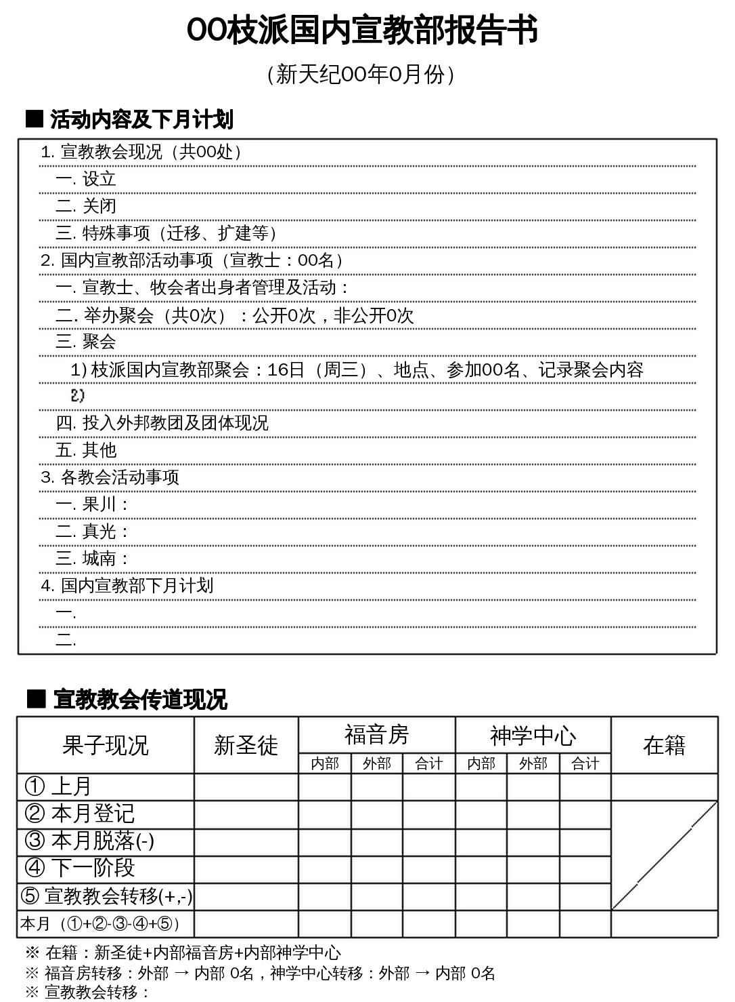

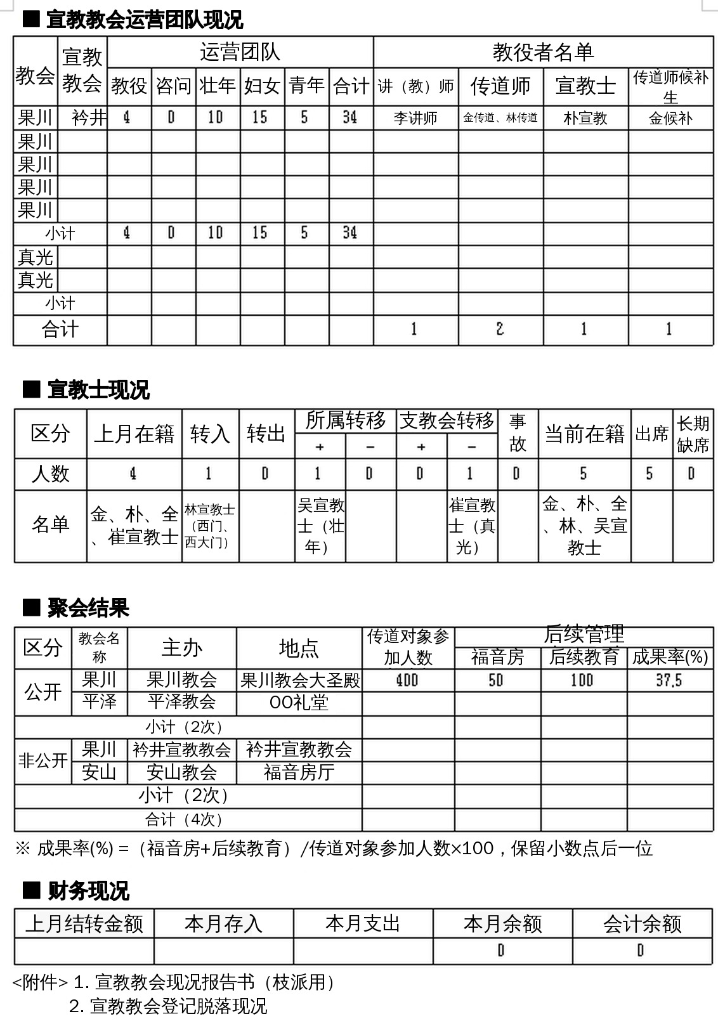

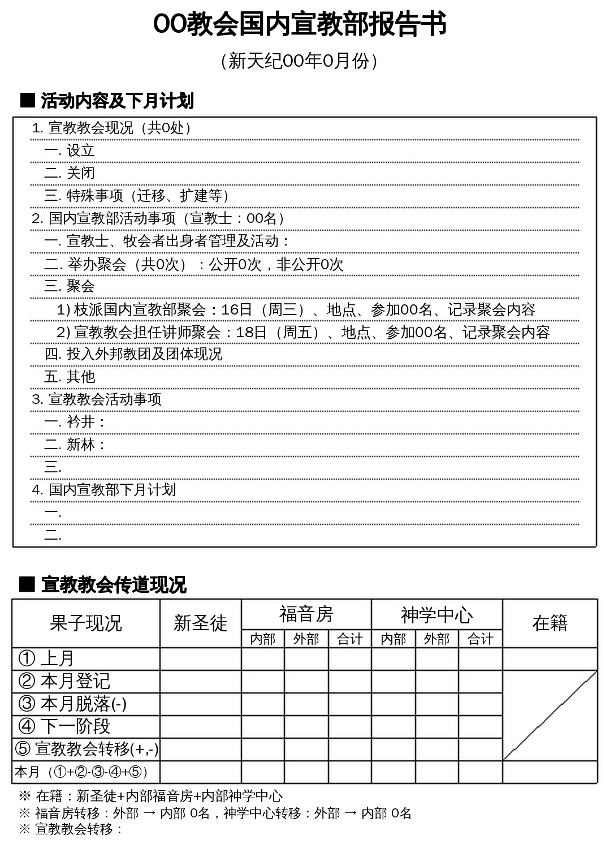

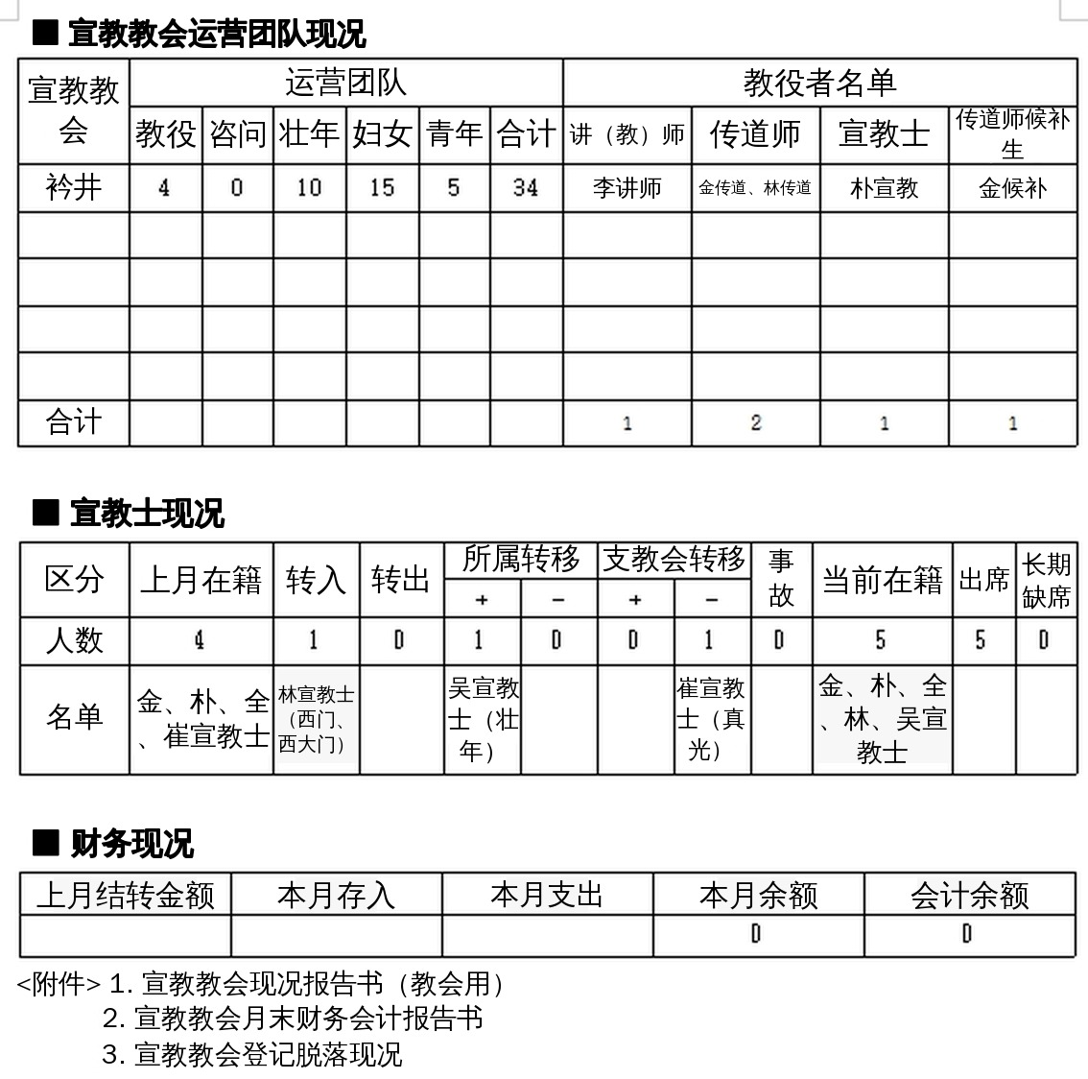

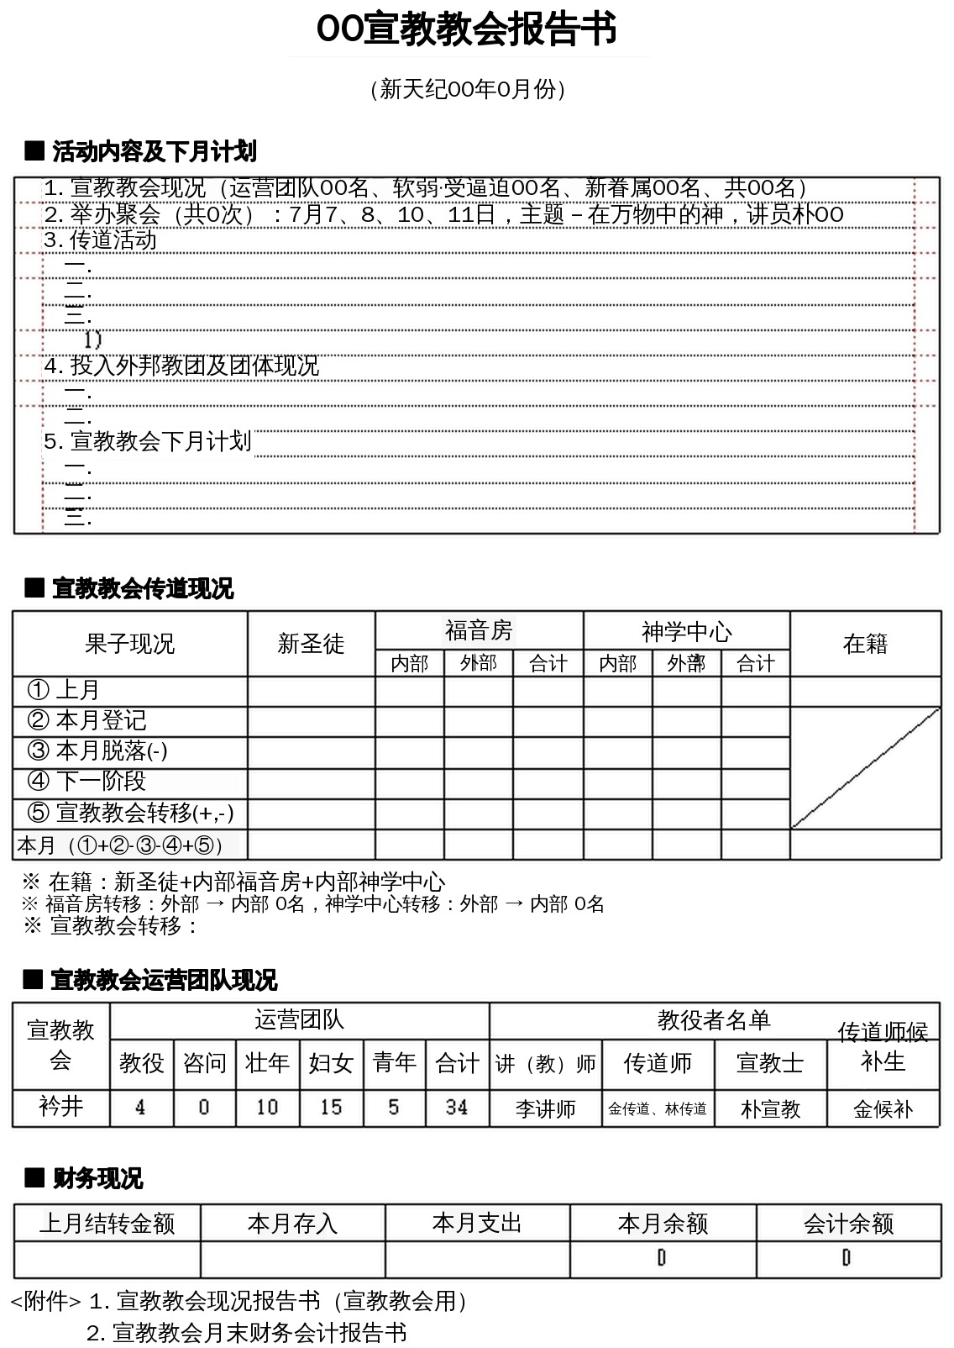

[填写要领]
(1) 活动内容及下月计划
① 枝派用、教会用：填写国内宣教部活动及下月计划（日期时间、参加人数、结果等）
② 宣教教会用：填写宣教教会活动及下月计划（日期时间、参加人数、结果等）
(2) 宣教教会传道现况
① 果子现况
甲. 新圣徒
乙. 福音房、神学中心
- 标注内部 ↔ 外部转移（传道现况表下方）：
例）※ 福音房转移：外部 → 内部 4名，神学中心转移：外部 → 内部 4名
丙. 在籍：新圣徒 + 内部福音房 + 内部神学中心

果子现况 | 新圣徒 | 福音房 |  |  | 神学中心 |  |  | 在籍
果子现况 | 新圣徒 | 内部 | 外部 | 合计 | 内部 | 外部 | 合计 | 在籍
➀ 上月 | 20 | 5 | 5 | 10 | 10 | 0 | 10 | 35
➁ 本月登记 | 5 | 7 | 1 | 8 | 6 | 2 | 8
➂ 本月脱落 | 1 | 0 | 0 | 0 | 0 | 0 | 0
➃ 下一阶段 | 7 | 6 | 2 | 8 | 3 | 0 | 3
➄ 宣教教会转移（+,-） | +4, -1 | 0 | 0 | 0 | 0 | 0 | 0
本月（➀+➁-➂-➃+➄） | 21 | 6 | 4 | 10 | 13 | 2 | 15 | 40

② 本月：上月 + 本月登记 – 本月脱落 – 下一阶段 + 宣教教会转移（+,-）
③ 宣教教会转移（+,-）
甲. 填写示例：+4 = 转入4名，-1 = 转出1名
乙. 枝派月末报告书的情况：所属枝派内的转移相互抵消（+,-），因此为0
丙. 教会月末报告书的情况：所属教会内的转移相互抵消（+,-），因此为0
丁. 表格下方：※ 宣教教会转移：新圣徒 +4（约翰 果川 衿井），新圣徒 –1（约翰 果川 舍堂）
(3) 宣教教会运营团队现况：以本教会所属部门为准
(4) 宣教士现况：以授予宣教士任命状为准
① 转入、转出：枝派转移者
② 所属转移：领受宣教士任命状者或被免职者的部门所属转移
③ 支教会转移：枝派内支教会转移者
④ 事故：事故处理
⑤ 出席：当前出席人数
⑥ 长期缺席：连续缺席8次以上者（周三、主日礼拜）
(5) 聚会结果：记录本月报告的聚会结果
(6) 财务现况（部门财务）：国内宣教部财务
(7) 文件名：约翰-国内宣教部月末报告书32-2-28
果川-国内宣教部月末报告书32-2-28
果川OO宣教教会-月末报告书32-2-28

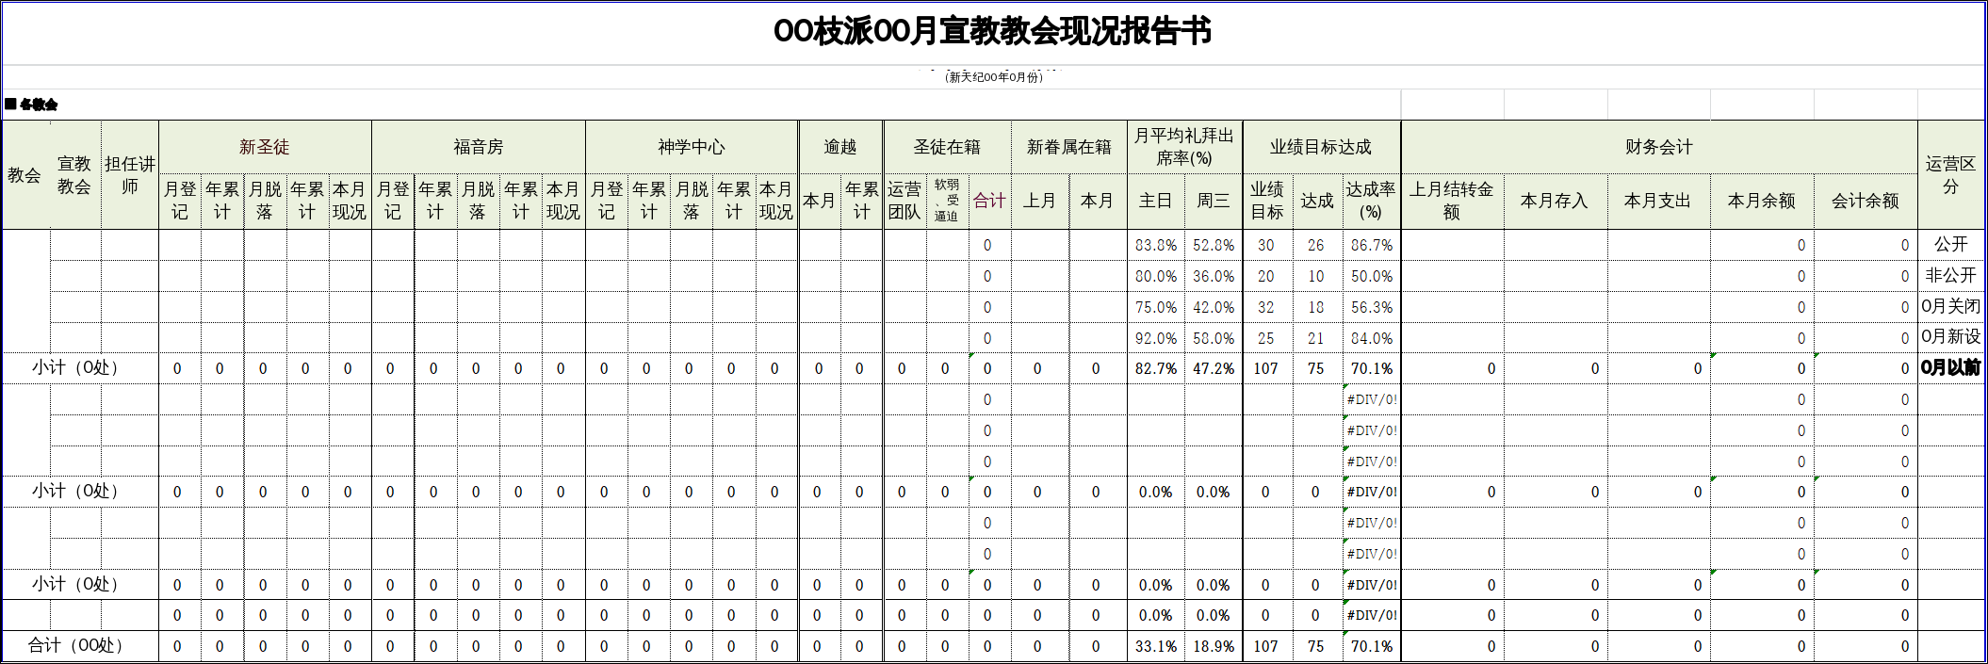
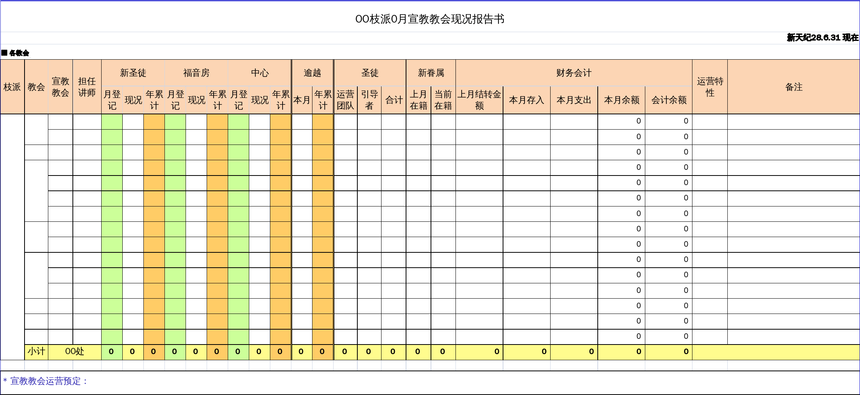
2) 宣教教会现况报告书（枝派、教会、宣教教会）
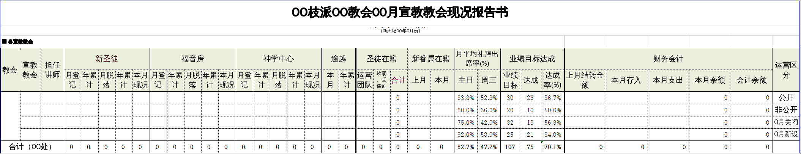
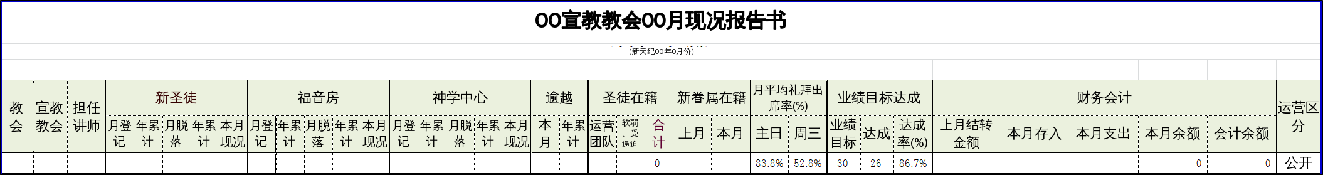
- 宣教教会、教会及枝派在月末报告时附上宣教教会现况报告书进行报告。

[填写要领]
(1) 月平均礼拜出席率（%）：填写本月“新眷属”主日及周三礼拜出席率的平均值，保留小数点后一位，例）83.8%
(2) 业绩目标达成（以业绩目标报告书为准）：填写本月业绩目标、达成、达成率，保留小数点后一位，例）86.7%
(3) 财务会计（以月末财务会计报告书为准）：会计余额 = 上月结转金额 + 本月余额
(4) 运营区分：在公开、非公开、关闭中选择记录
(5) 文件名：约翰-宣教教会现况报告书31-7-31
果川-宣教教会现况报告书31-7-31
果川OO宣教教会-现况报告书31-7-31
3) 宣教教会登记与脱落现况（枝派、教会、宣教教会）
- 登记现况（工作表1）
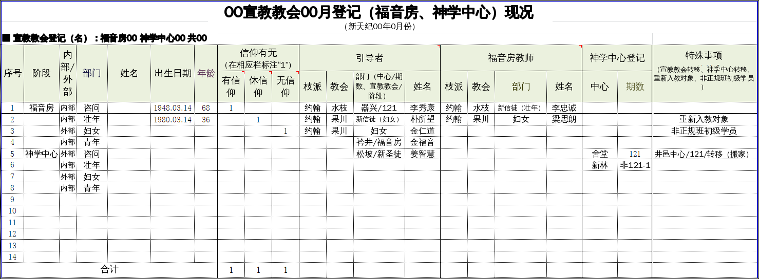

- 脱落现况（工作表2）
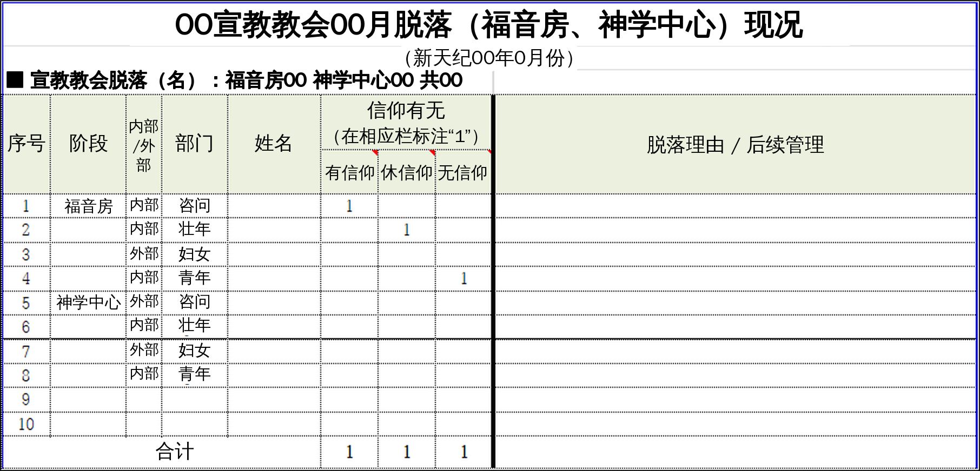

- 宣教教会、教会及枝派在月末报告时附上宣教教会现况报告书进行报告。

[填写要领]
(1) 填写标准
① 登记：当前福音房、神学中心登记人数
② 脱落：本月福音房、神学中心脱落人数
(2) 文件名：果川OO宣教教会-登记脱落现况32-2-28
(3) 详细填写要领请参照格式下方的[填写要领]

4) 宣教教会周报告书
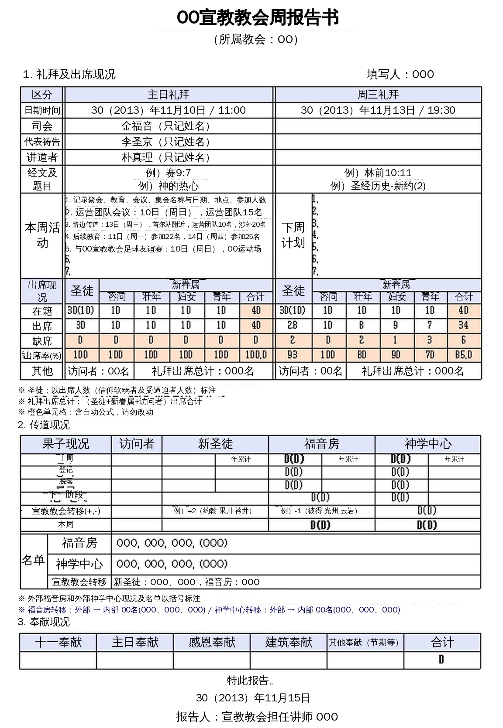

- 各宣教教会须将包含每周六至下周五礼拜及活动情况的周报告书，于下周四之前报告给所属本教会。教会向枝派报告。

[填写要领]
(1) 礼拜及出席现况
(2) 传道现况
① 年累计：自新天纪00年1月1日起的累计
② 传道现况标准（参考第9页用语定义）
甲. 访问者
乙. 新圣徒
丙. 福音房：记录总人数（外部福音房）
- 内部福音房须在登记新圣徒后阶段提升才可登记
- 外部福音房登记者在宣教教会礼拜时，仅减少记录外部福音房人数，并按照传道现况下方※示例标注
例）内部福音房3名、外部福音房1名时，报告书中记录为4(1)，共4名（外部1名）
例）福音房现况为4(1)时，福音房名单记录：金OO、李OO、朴OO、（林OO）
丁. 神学中心
- 外部神学中心登记者在宣教教会礼拜时，仅减少记录外部神学中心
人数，并按照传道现况下方※示例标注
③ 本周现况 = 上周 + 登记 – 脱落 – 下一阶段 + 宣教教会转移（+,-）
新眷属合计 = 本周现况中的新圣徒 + 内部福音房 + 内部神学中心
④ 神学中心下一阶段：以神学中心结课为准（包括留级）
⑤ 向宣教教会转移：转移2周后，在宣教教会（枝派）之间事先行政协商下记录，按示例记录+（接收）和-（转出）的运算符号与人数，并在括号内注明转移前的枝派、教会、宣教教会，记录转移者名单
例）+2（约翰 果川 衿井）
⑥ 其他
甲. 一个人一周只能记录一次阶段提升
乙. “福音房或神学中心登记者”脱落而阶段下降时，先处理为脱落，再在相应阶段处理为登记
丙. “重新入教对象”来宣教教会礼拜时：从访问者阶段开始登记
丁. “神学中心登记者”来宣教教会礼拜时：在行政上不属于任何报告，只让其参加礼拜
戊. “无信仰的福音房登记者”来宣教教会礼拜时：从访问者阶段开始登记
己. 神学中心课程中留级的情况：留在神学中心阶段
庚. 神学中心课程中，参加中心礼拜或结课前参加新信徒礼拜的情况：认定为宣教教会出席

5) 宣教教会每周奉献明细表
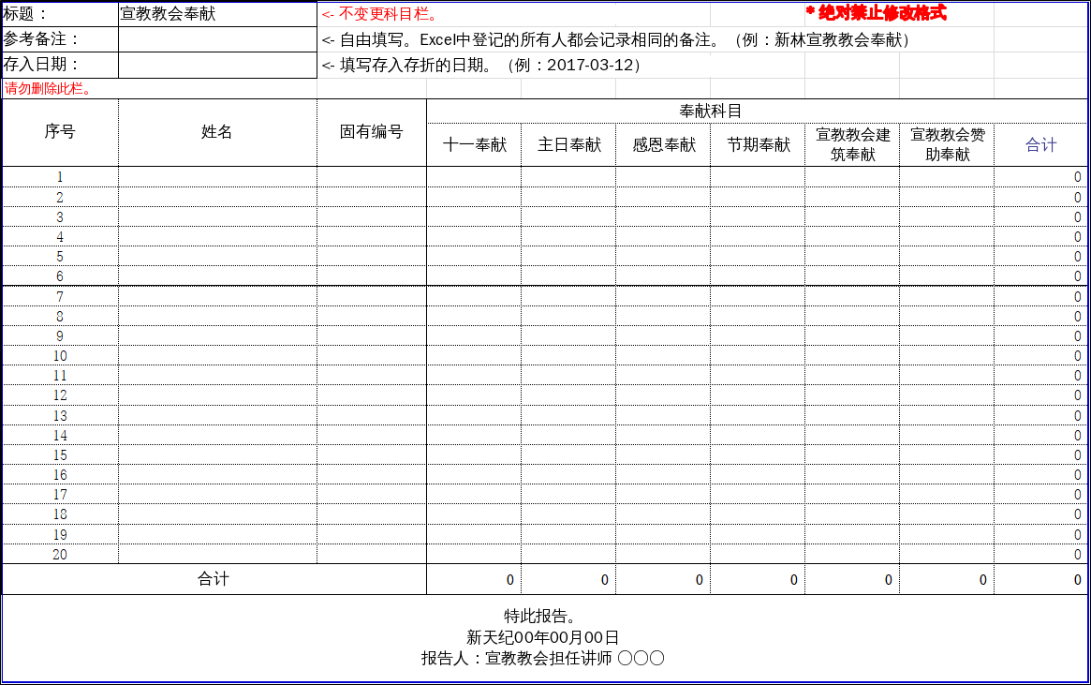

- 宣教教会将圣徒（运营团队+引导者）和新眷属（外邦人）的奉献明细
填写在所给格式中，每周主日晚上之前报告给所属本教会。

[填写要领]
(1) 姓名：按圣徒、新眷属的顺序填写，夫妇在一行中填写两人姓名
(2) 固有编号（居民登记号）：圣徒为保护个人信息须填写固有编号，夫妇只填写1个固有编号，新眷属填写“新眷属”
(3) 奉献科目
1) 十一奉献：圣徒夫妇的十一奉献，将姓名一同记录在一栏中，并记录前一人的固有编号，例）李新郎、朴新妇
2) 感恩奉献：包括聚会奉献及赞助金等
3) 建筑奉献：圣徒对总会及本教会的建筑奉献不包括在内
(4) 资金申请：从奉献总额中扣除十一奉献储备金后申请宣教教会运营费（计算十一奉献储备金时，扣除宣教教会建筑奉献、宣教教会赞助奉献）

6) 宣教教会月末财务会计报告书
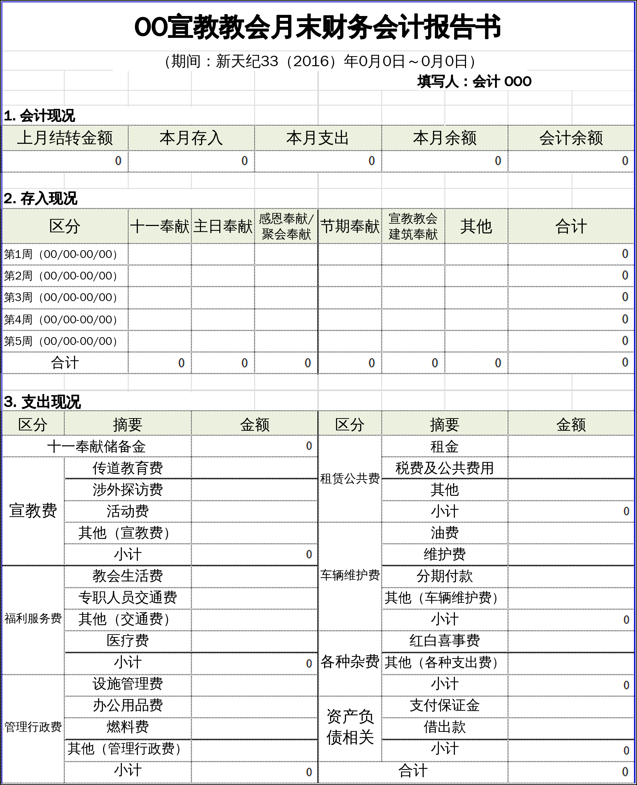
- 宣教教会将每月存入及支出现况填写在所给格式中，每次月末报告时报告给所属本教会。教会向枝派报告。

[填写要领]
(1) 会计现况：会计余额 = 上月结转金额 + 本月余额（本月存入-本月支出）
(2) 存入现况
① 期间、存入（奉献种类）：可根据枝派及教会的情况调整
② 其他：存折利息、磁带销售款、义卖会收益等
③ 圣徒对本教会的建筑奉献全额奉献给本教会
(3) 支出现况：将十一奉献储备金及各小计相加计算“合计”
(4) 文件名：果川OO宣教教会-月末财务会计报告书31-7-31

7) 宣教教会设立运营计划书
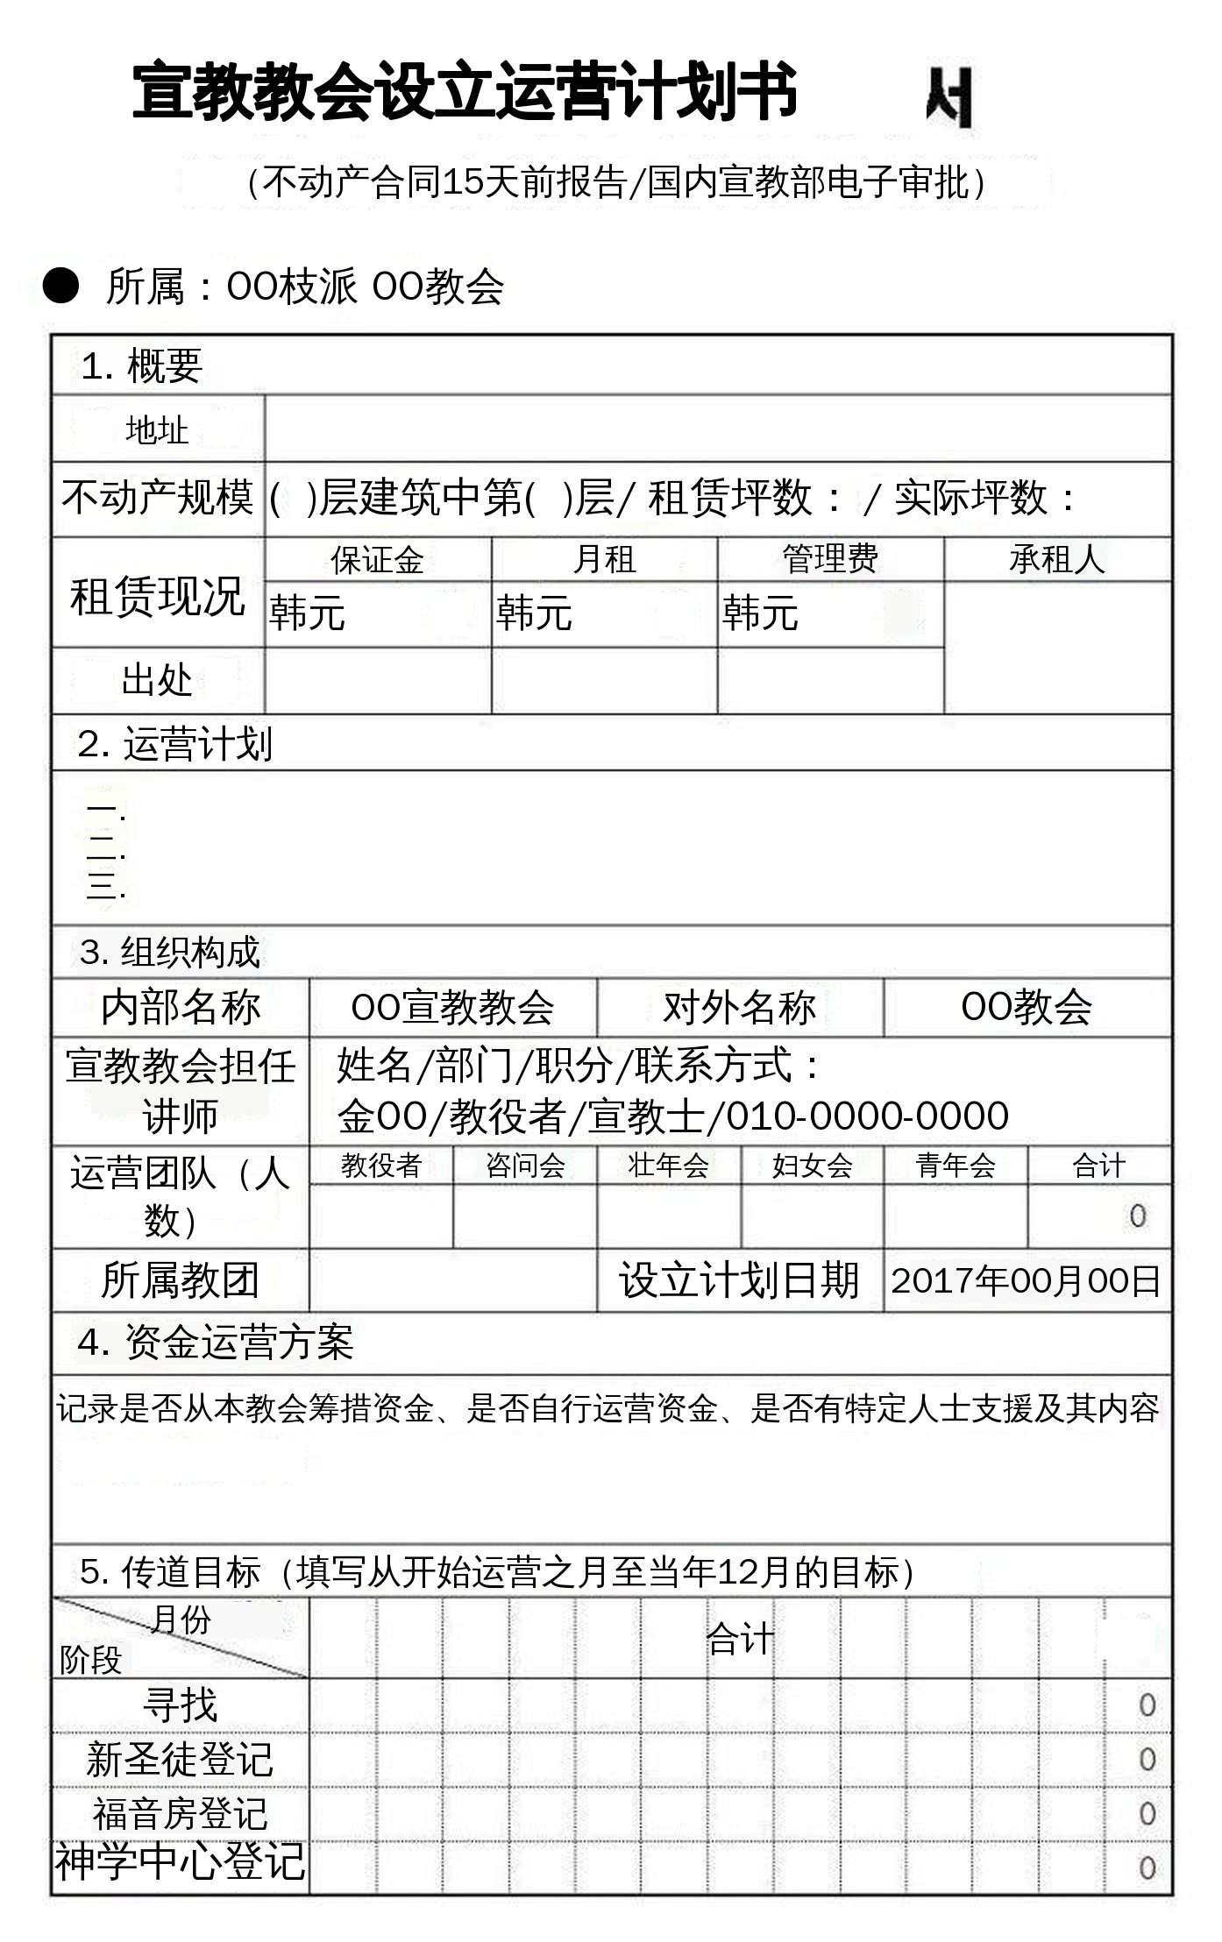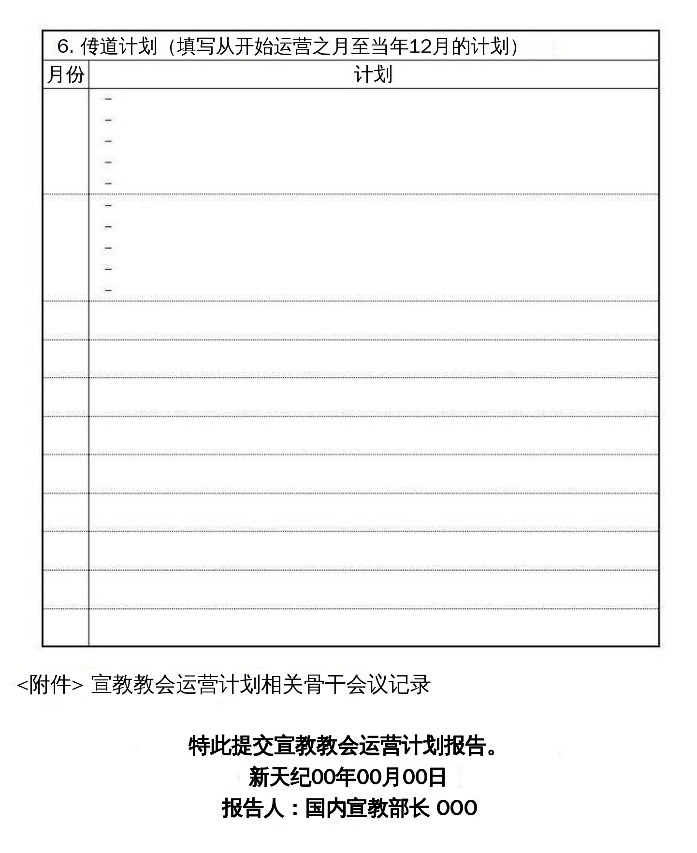

- 起草宣教教会设立运营时，附上设立运营计划书、骨干会议记录，教会向枝派、枝派向总会报告。

[填写要领]
(1) 概要：详细记录不动产合同内容
(2) 运营计划：简要记录宣教教会整体运营计划
(3) 组织构成：区分内部名称与对外名称，记录设立计划预定日期
① 内部名称的生成：地区名（市、区、洞）+ 用途（公开宣教教会、宣教教会）
公开 例）麻浦公开宣教教会，仅新天地公开的标注“公开”
非公开 例）军浦宣教教会
② 设立计划日期：宣教教会的第一次礼拜日（参考公文3404-239不动产设立日标准）
(4) 资金运营方案：记录从本教会筹措资金、自行运营资金、是否支援及内容
(5) 传道目标：按阶段记录每月登记目标
(6) 传道计划现况：将实现目标的具体计划制成图表报告，按月或上半年、下半年等制定详细计划

8) 聚会计划报告书
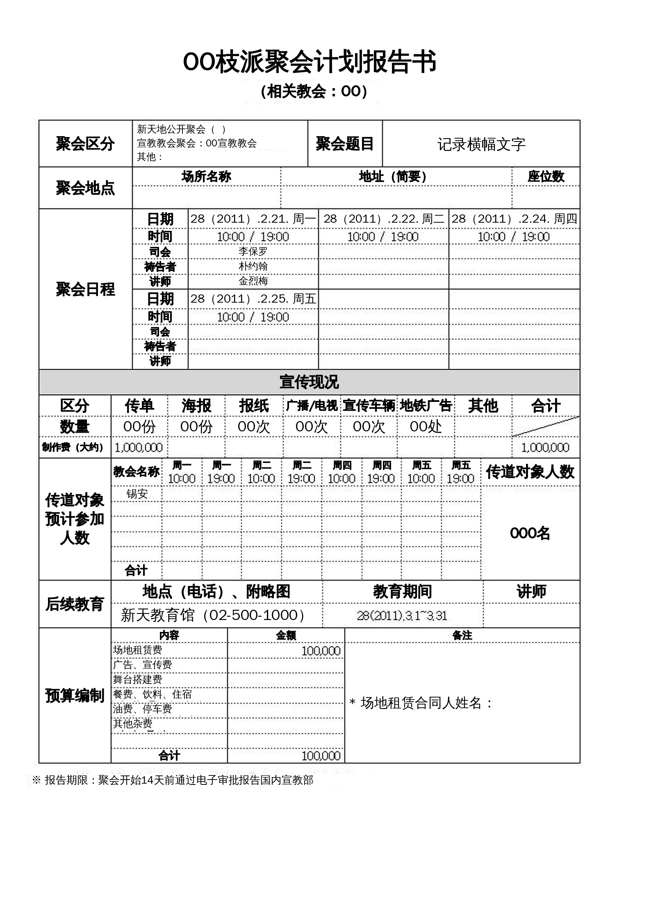
[填写要领]
(1) 聚会标准：为以话语或后续教育进行引导而举办的2天～2周以内的所有公开及非公开聚会（每周及每月重复的常规聚会、为神学中心开课而非连接福音房的聚会不报告）
(2) 报告方法：聚会开始前10天之前通过电子审批报告国内宣教部
(3) 文件名生成：例）约翰-衿井宣教教会聚会计划报告书29-5-18
枝派名 聚会主办 报告日
彼得-光州教会非公开聚会计划报告书29-9-12
记录公开或非公开
(4) 按照聚会目的标注聚会区分，删除不适用的部分
(5) 宣传现况：若区分中没有所需项目，可将项目改为所需的宣传媒体后填写
(6) 宣教教会的聚会，传道对象预计参加人数中的教会名称填写宣教教会内部名称
(7) 传道对象预计参加人数：只记录“按星期”或“合计”也无妨
(8) 传道对象人数：记录参加1次以上的人数，即在聚会期间多次参加的人计为1名，因此可能与每次讲课的参加人数不同
(9) 宣传现况的制作费合计：与预算编制中的广告、宣传费相同
※ 聚会计划报告后，发生变更（日期时间、地点、讲员等）及取消时的报告：在聚会计划报告书中修改变更部分后重新上呈，重新上呈时在电子审批标题末尾注明（修改）或（取消），并在正文中记录修改内容或取消理由。

9) 聚会结果报告书
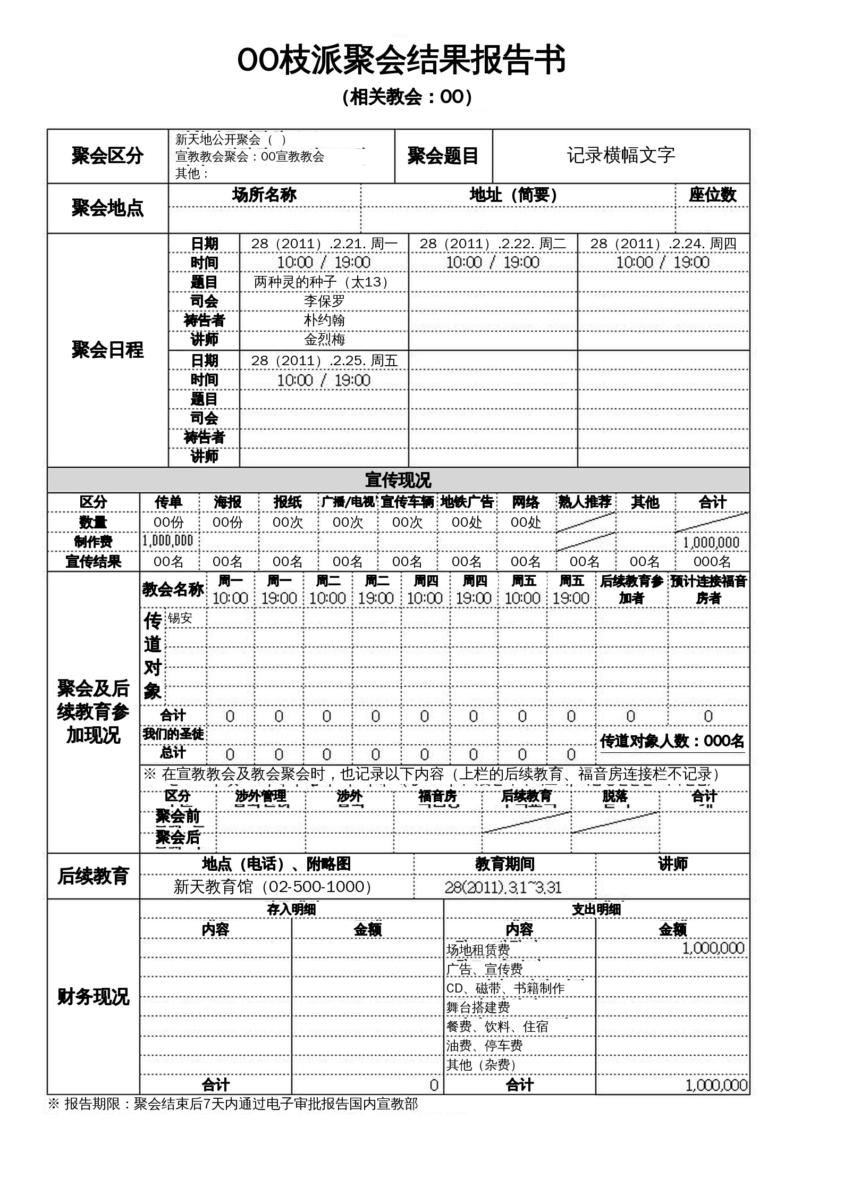
[填写要领]
(1) 根据聚会日程灵活制作栏目使用，聚会结束后10天以内通过电子审批报告国内宣教部
(2) 文件名生成：例）约翰-衿井宣教教会聚会结果报告书29-5-18
枝派名 聚会主办 报告日
马提亚-大田教会公开聚会结果报告书29-9-12
记录公开或非公开（宣教教会聚会为非公开，因此不记录）
(3) 新天地话语大盛会的情况，宣传现况的“宣传结果”栏参照后续结果格式填写，宣教教会聚会可不填写
(4) 聚会及后续教育参加现况
① 传道对象：按教会、按时段记录参加人数，宣教教会聚会只按日记录也无妨
② 预计连接福音房者：记录1周内连接福音房的对象人数
③ 传道对象人数：记录参加1次以上的人数，即在聚会期间多次参加的人计为1名，因此可能与每次讲课参加人数之和不同，与聚会前合计、聚会后合计相同
④ 聚会前、聚会后：将传道对象人数按聚会前和聚会后的各区分进行分析并记录，对聚会成果进行反馈
甲. 聚会前合计：涉外管理 + 涉外 + 福音房
乙. 聚会后合计：涉外管理 + 涉外 + 福音房 + 后续教育 + 脱落
(5) 宣传现况的制作费合计：与支出明细中的广告、宣传费相同

10) 宣教教会日志
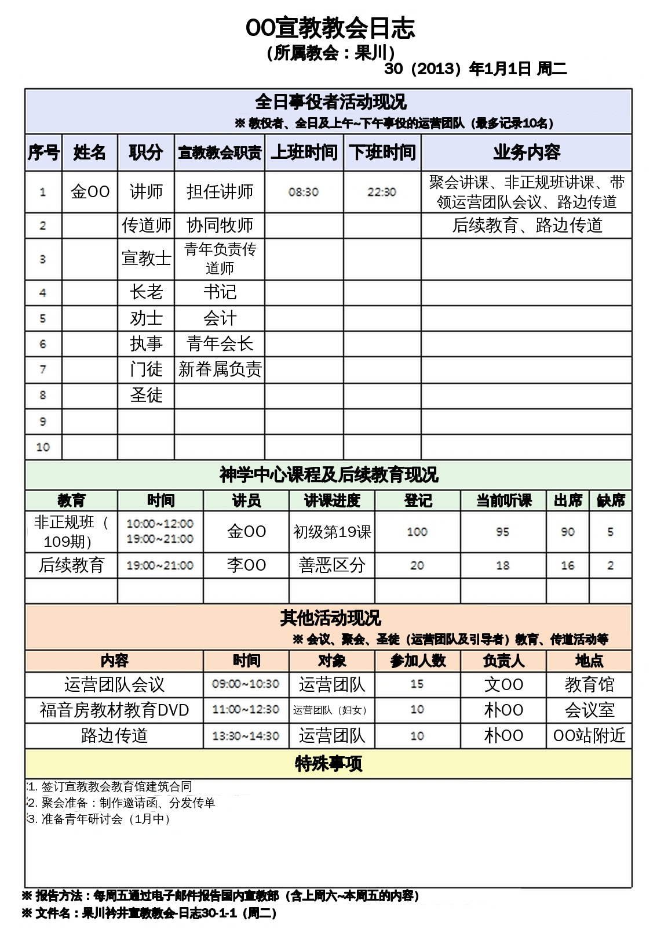

- 宣教教会将上周六至本周五的内容生成1个文件或压缩后，通过电子邮件报告给教会国内宣教部，国内宣教部通过电子审批上呈至教会总务进行报告（不向枝派本部报告）。

11) 宣教教会业绩目标报告书（枝派及教会用、宣教教会用）
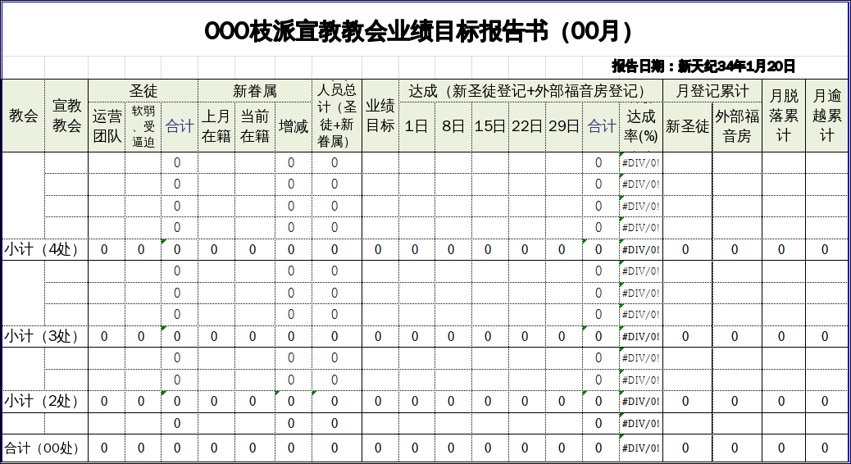
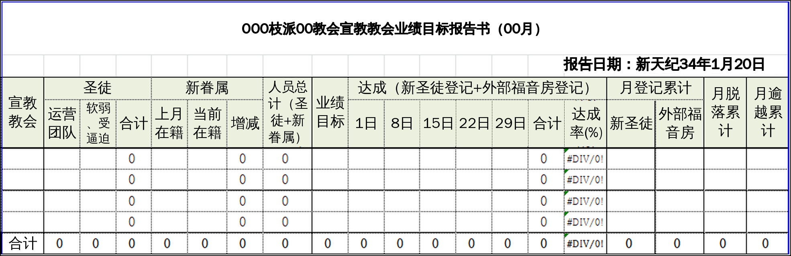

[填写要领]
(1) 填写方法：以宣教教会周报告书的“传道现况”数据为基础填写
(2) 报告方法：宣教教会与周报告书一同附上，每周报告给国内宣教部
(3) 标准
① 圣徒（运营团队、软弱、受逼迫）、新眷属当前在籍：按每周周报告书的现况填写
② 新眷属上月在籍：按上月月末报告书的在籍填写
③ 业绩目标、达成：（新圣徒 + 外部福音房）登记
新圣徒登记目标 ≤ 业绩目标 ≤（新圣徒 + 外部福音房）登记目标
④ 月登记累计：月登记（新圣徒 + 外部福音房）累计，达成合计 = 月登
记累计之和
⑤ 月脱落累计：月脱落（新圣徒+福音房+神学中心）累计
⑥ 月逾越累计：神学中心下一阶段月累计

12) 宣教教会关闭计划报告书
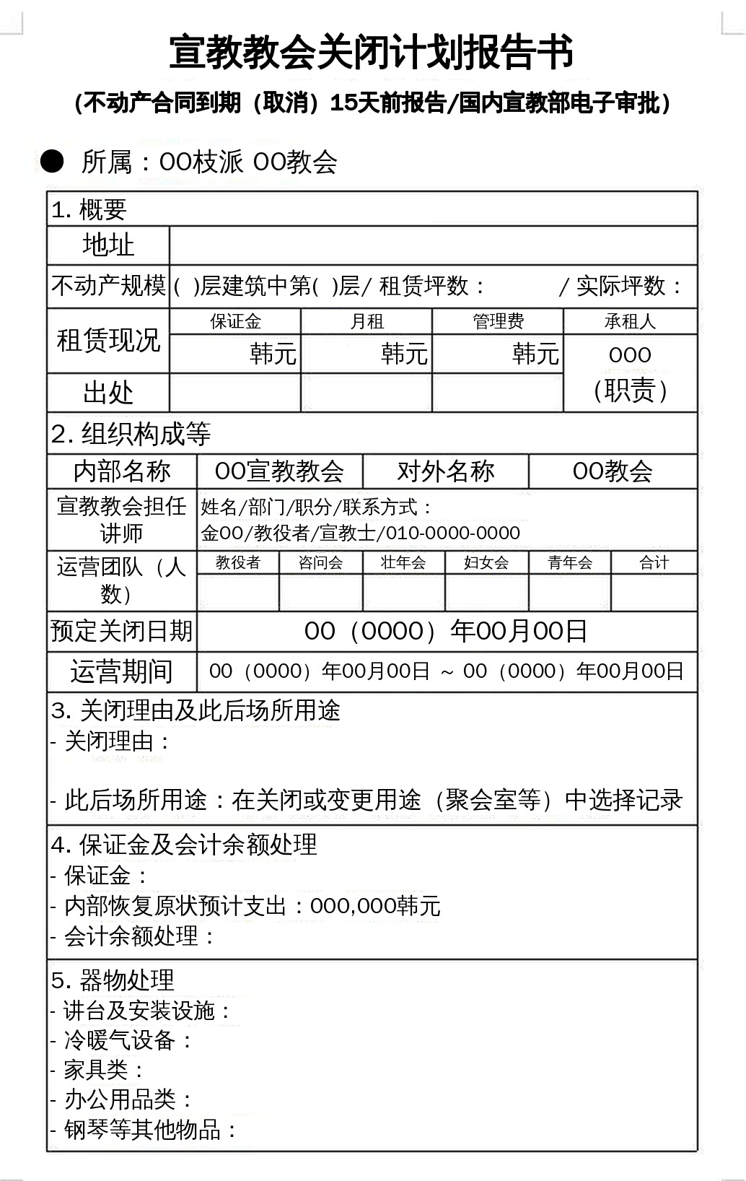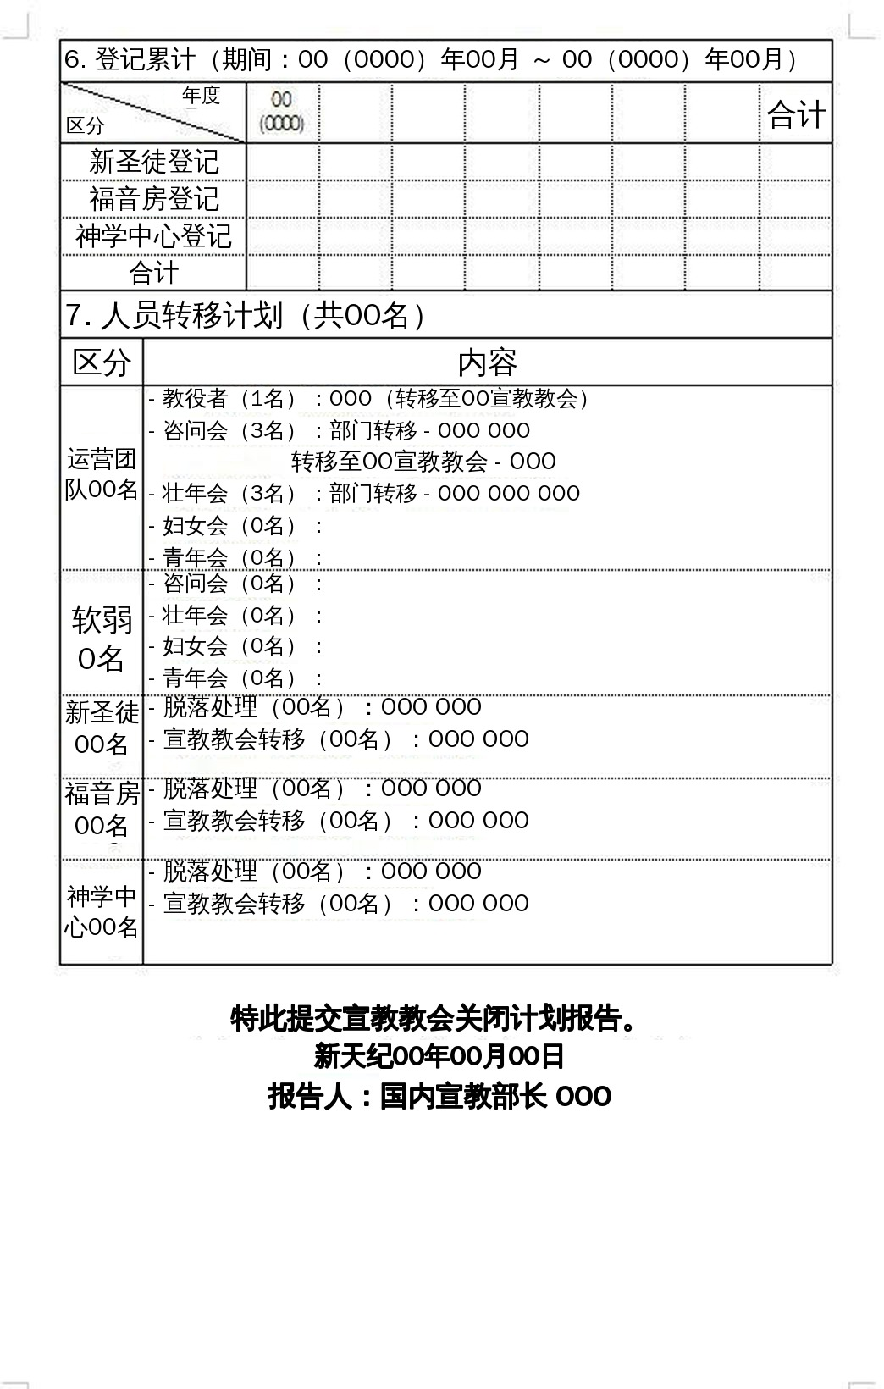
[填写要领]
(1) 填写方法：从决定关闭的时间点起，按照上述项目进行业务并填写
(2) 报告方法：事先向总会部长口头报告后，于不动产合同到期（取消）15天前通过电子审批报告（收件人追加指定建设部）
(3) 保证金及会计余额处理：在关闭的当月完成所有存入支出业务后，将会计余额整理为0
(4) 填写“7.人员转移计划”
① 新圣徒、福音房、神学中心当前人数中参加礼拜者，须尽快转移至附近的宣教教会（出席2周后可进行转移行政处理）
② 以最后礼拜日为准，新圣徒、福音房、神学中心当前人数在行政上整理为脱落

13) 宣教教会沿革
(1) 不动产沿革：宣教教会设立、迁移、续约、出资者变更等不动产
相关现况变更时，不留空白全部记录
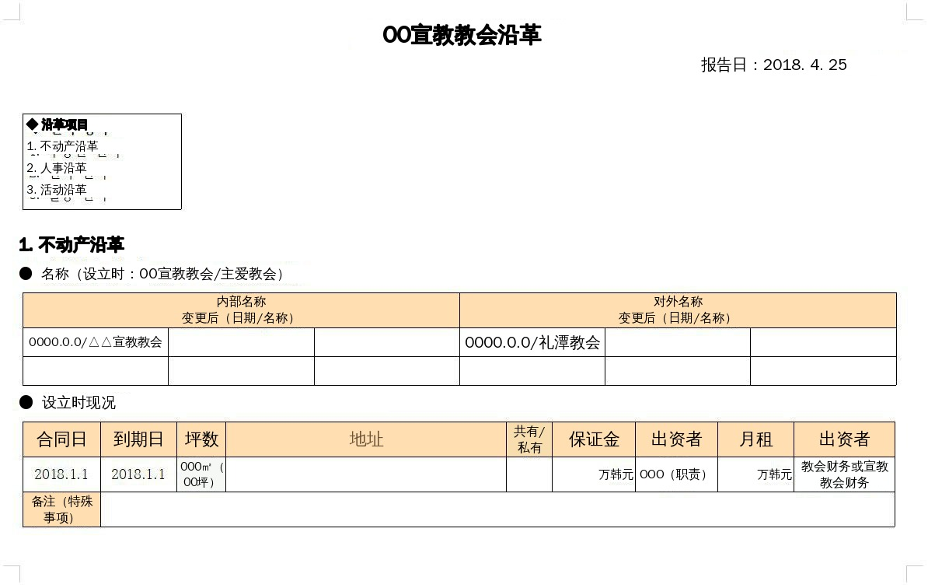
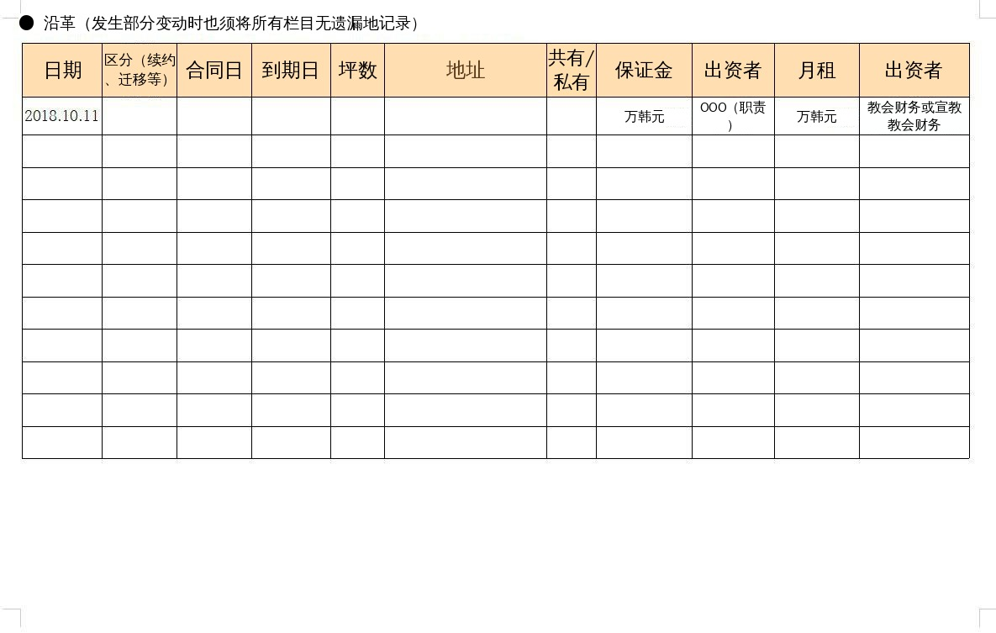
(2) 人事沿革：每当使命者（担任讲师、有职分的教役者、庶务、会计、各会会长）变动时，不留空白全部记录
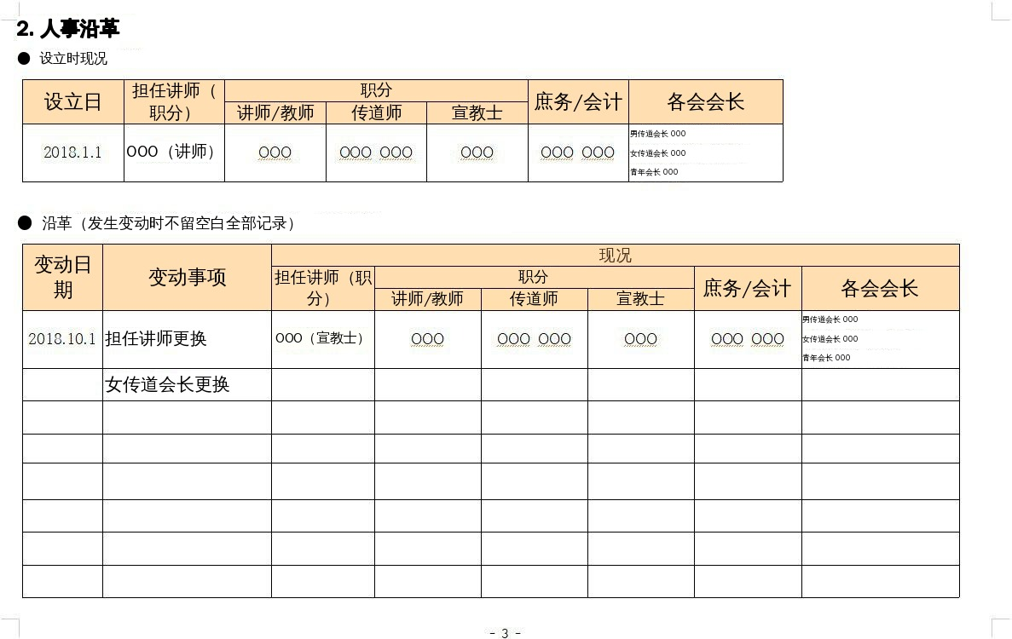

(3) 活动沿革：举办聚会、活动、访问、非正规开课等之后，不留空白
全部记录
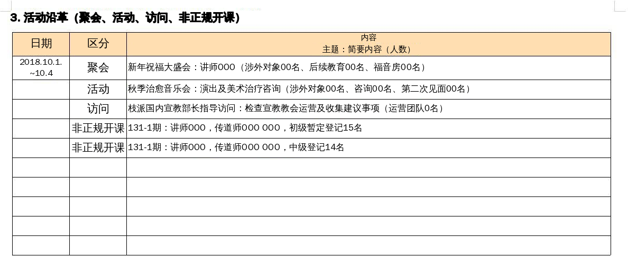
5. 其他事项报告
1) 宣教教会迁移、扩建计划报告
(1) 不动产相关报告：由建设部通过电子审批报告上级建设部
(2) 计划相关报告：由国内宣教部通过电子审批报告上级国内宣教部，请事先向总会部长口头报告
① 报告期限：不动产审批2周前
② 报告格式：无，以电子审批“一般报告书”报告
③ 电子审批上呈要领
甲. 填写要领
例）在OO处从迁移、扩建中选择要报告的项目填写

（标题）枝派本部：约翰-᨜᨜宣教教会OO计划报告
支教会：真光-᨜᨜宣教教会OO计划报告
（内容）1. OO预定地点
一. 地址：京畿道■■市△△洞00番地▲▲大厦0层
二. 实际坪数/月租/管理费/保证金：100坪/300万韩元/30万韩元/7千万韩元
2. OO预定日：新天纪33年0月00日
3. OO理由：按照5W1H原则记录

乙. 迁移、扩建预定日：迁移的日期；关闭预定日：最后礼拜日
丙. 指定审批路线：与周报告审批路线相同，收件人追加指定建设部 (3) 批准完成后，修改“宣教教会联络网”并报告总会
2) 宣教教会内部名称及对外名称变更报告
(1) 不动产相关报告：由建设部通过电子审批报告上级建设部
(2) 计划相关报告：由国内宣教部通过电子审批报告上级国内宣教部
① 报告期限：变更使用1周前
② 报告格式：无，以电子审批“一般报告书”报告
③ 电子审批上呈要领
甲. 填写要领
例）在OO处从内部名称、对外名称中选择要报告的项目填写

（标题）枝派本部：约翰-᨜᨜宣教教会OO名称变更
支教会：真光-᨜᨜宣教教会OO名称变更
（内容）1. 变更前：内部名称 - ᨜᨜宣教教会，对外名称 - △△△教会
2. 变更后：内部名称 - ■■宣教教会，对外名称 - ▲▲▲教会
3. 变更理由：按照5W1H原则记录

乙. 指定审批路线：与周报告审批路线相同，收件人追加指定建设部
(3) 批准完成后，修改“宣教教会联络网”并报告总会
3) 宣教教会担任讲师更换报告
(1) 报告方法：填写“使命者更换申请书”（推荐职责记录为：OO宣教教会
担任讲师）并转交行政事务部，由总务部电子审批
(2) 总会国内宣教部从总会总务部接收“使命者更换报告书”的打印件
并确认
(3) 批准完成后，修改“宣教教会联络网”并报告总会

6. 总会长关于国内宣教部的特别指示事项

- 要主管牧师的世界。
- 国内宣教部要做的事很多。
- 要与海外宣教部（外交政策部）协作。
- 宣教士理所当然要做的事要主动去做。
- 不要坐等天国，要主动寻找并做出创造性的努力。
- 要寻找值得做的事去做。
- 要给国内牧师、海外教会牧会者、国内外圣经研究所写信。
- 也要给果川境内的牧师写内容良好的信、讲道理的信、讲教理的信寄去。
- 要给逼迫者和背道者写信。
- 要为有实力的人设立宣教教会。要做有收获的事。
- 要揭示加尔文长老教的错误之处。
- 因为世上教会有过失，若国内宣教部积极行动，似乎会有成效。
- 主办跨宗派话语研讨会：聚会要以“以新天地之神的名义，代替神吹号！”这样的决心祷告、得智慧后出去。不可盲目举办聚会。
- 国内宣教部要心胸宽广。
- 要改变以韩基总为首的众多教团的信仰心。
- 牧师们来了要特别管理，进行话语教育，使他们也能做中心和教会。要通过特别管理，把他们造就成合用的器皿。
- 要通过新天地话语大盛会持续宣传新天地。
- 要向将举办新天地话语大盛会地区的牧会者、神学生宣传，使他们参加。
- 要培育牧会者，并培养带领宣教教会的使命者。
- 宣教教会担任讲师（讲师）要把既成教会的话、世上的话、话语这三样都说好（新天纪29.9.19）。
- 宣教部的使命是国内外宣教及宣教教会。国内及海外教会隶属于各枝派。宣教教会是以涉外活动在社会（外邦）教会中做工的地方。其使命是在新天地与外邦教会之间进行沟通并代言。这是宣教教会教育、传道的使命（新天纪30.12.11）。
- 宣教教会是连接世上教会与新天地的地方（新天纪30.12.16）。
- 牧会者出身的人也要在世界范围内与各教团交流。要通过互联网（网络社区、主页）有组织地展开（新天纪31.2.19）。
- 我国的牧师们不来新天地，反而在诽谤，所以要改变传道方法。要有智慧地思考并开拓出来（新天纪31.2.19）。
- 要通过对话开辟与世上牧师们之间的道路。牧会者出身的人虽然实力有些不足，但因为曾在巴比伦，所以要进入那里去交谈（新天纪31.2.19）。
- 将国内各教团的动向及宣教、各教团的现况（报纸、广播、动态等）及宣教教会现况报告给枝派总务，枝派再报告总会（新天纪32.2.24）。
- 要与外邦牧会者交流，开辟对话的道路（新天纪32.11.23）。
- 国内宣教部牧会者出身的人要到新兴宗团去，与那里的牧师及宗教领袖结交，开辟交流的道路。希望每天都去活动（新天纪32.12.2）。
- 宣教教会要复兴。风一旦被放开，白衣群就会聚集起来，宣教教会要将他们接纳进来。
- 要让有实力的人担任宣教教会担任讲师和传道师。不要安排过多的宣教教会运营者。宣教教会的家人们要先传道。要进行符合对方水平的教育，并且要合乎道理。要教育必须了解绝对者神之应许话语的必要性。历史、教训、预言、成就，神、魔鬼、天国、地狱、4种牧者。背道、灭亡、救恩，爱与恩典，灵肉的粮食。按时分粮、应许、立约的目的。最难教育的地方就是宣教教会的教育。要随时检查。这是总会长的嘱托。（新天纪35.10.26）

